Структурообразование в тонком слое магнитного коллоида при воздействии электрического поля
Коробов Максим Игорьевич
Студент 4 курса бакалавриата
ФГАОУ ВПО Северо-Кавказский Федеральный Университет, Ставрополь, Россия
E-mail: SmallGreenSinus@yandex.ru
Магнитный коллоид представляет собой нанодисперсную коллоидную систему с взвешенными однодоменными частицами ферромагнетика в немагнитной жидкости. В данной работе было исследовано влияние перпендикулярного электрического поля на тонкий слой магнитного коллоида. Было установлено, что при воздействии постоянного электрического поля в тонком слое возникают структурные образования (рис. 1), представляющие собой области с большей концентрацией дисперсных наночастиц.
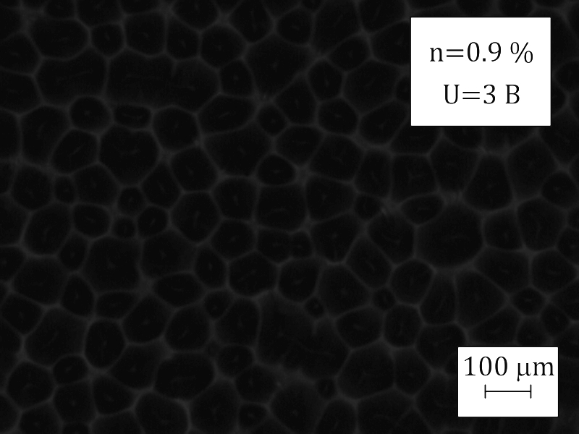
рис.1. Вид получаемых структурных неоднородностей
Была исследована динамика возникновения структур по дифракции лазерного луча на образующихся неоднородностях (рис. 2). При увеличении напряженности электрического поля время образования структур нелинейным образом уменьшается. Судя по всему, имеется некоторое критическое значение электрического поля, ниже которого структуры не возникают. При дополнительном воздействии магнитного поля, перпендикулярного слою, критические значения электрического поля уменьшаются, времена образования неоднородностей также уменьшаются, при неизменном значении электрического поля.
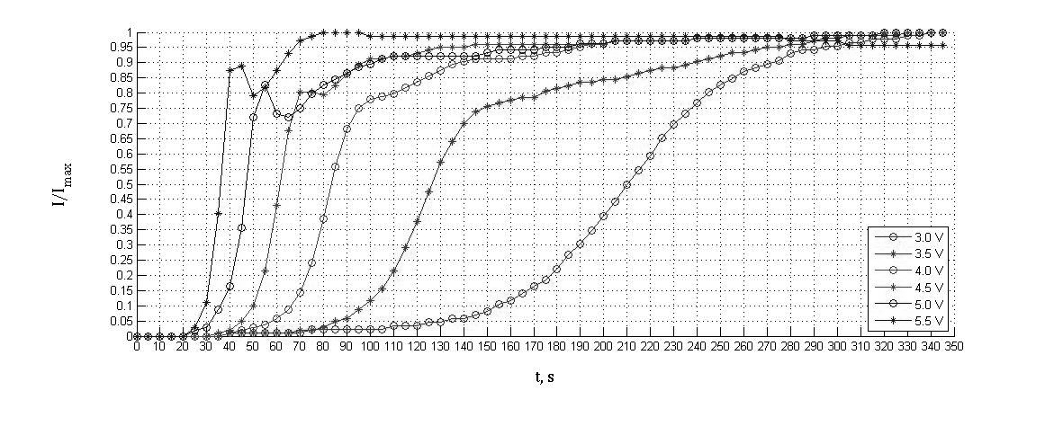
рис.2. Динамика интенсивности рассеянного света
При добавлении в магнитную жидкость ионизирующих добавок типа I_2, характерные времена образования структур существенным образом уменьшаются. Также, при достижении определенной концентрации несколько меняется вид неоднородностей. По всей видимости, образование структур связано с наличием устойчивых гидродинамических течений, возникающих между электродами.

